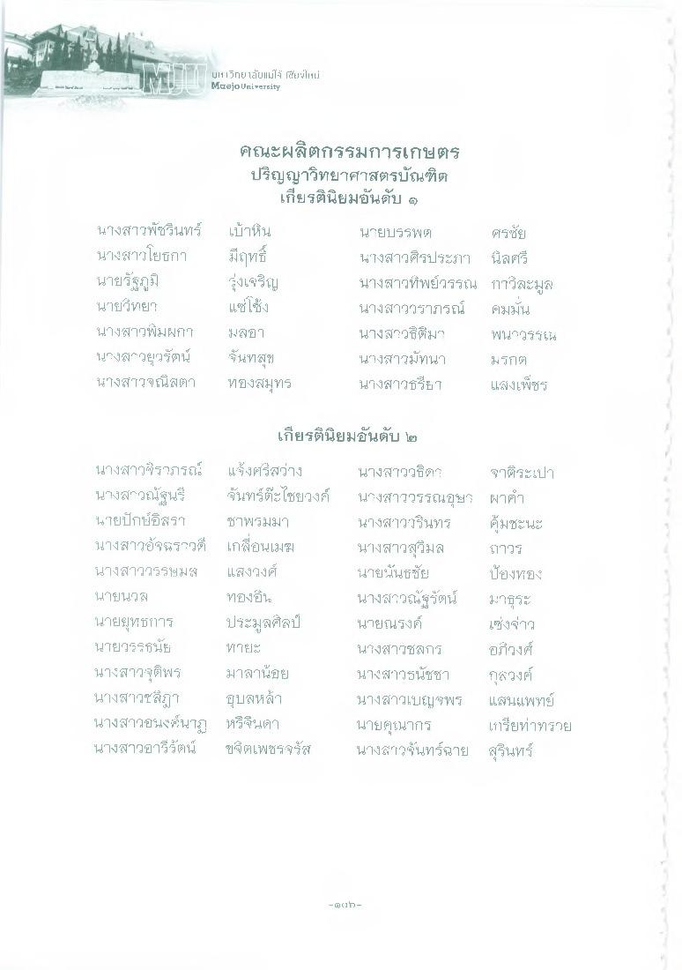
บ1บวิทยาลัยแม่โจ เสี่ยนไม่ Maejo University
นางสาวพัชรินทร์ นางสาวโยบกๆ นายรัฐภูมิ นายวิทยา นางสาวพิมผกา บวงสกายารัตน์ นางสาบุญนี้สตา
คณะผลิตกรรมการเกษตร ปริญญาวิทยาศาสตรบัณฑิต
เกียรตินิยมอันดับ ) เบ้าหิน
นายบรรพต ศรชัย มีฤทธิ์
นางสาวศิรประจําๆ นิลศรี รุ่งเจริญ
นางสาวทิพย์วรรณ กาวิละมูล แซ่โขง
นางสาววราภรณ์ ตมมัน
นางสาวธิติมา พนาวราน ขึ้นทสุข
นางสาวมัทนา ทองสมุทร นางสาวธยา แสงเพชร
เกียรตินิยมอันดับ ๒ นางสาวราภรณ์ แจ้งศรีสว่าง นางสาววธิดา ชาติระปา นางสาวณัฐนรี จันทร์ต๊ะไชยวงค์ นางสาววรรณอุษ ผาคา 47ยปักษ์อิสร? ชาพรมมา นางสาววรินทร คมซะนะ นางสาวอัจนราวดี เกลื่อนเมฆ นางสาวสุวิมล ถาวร นางสาวกรรษม แสงวงศ์ นายนันธชัย ป้ยงทอง นายน ทองขึ้น
นางสาวณัฐรัตน์ 1. ธุระ นายยูทับการ ประมูลศิลป์ นายณรงค์ เซ่งข่าว นายวรกิน ทายะ
นางสาวชสกร บาวงศ์ นางสาวจุติพร มาลาน้อย นางสาวธนัชชา กุลวงศ์ นางสาวชลัฏ? ยุบลหล้า นางสาวเบญพร แสนแพทย์ นางสาวอนงคนาฏ หริจินดา นายคุณากร เกรียท่าทราย นางสาวอารีรัตน์ ขจิตเพชรจรัส นางสวนทร์ฉาย สุรินทร์

